池田市立池田中学校での食に関する取組みについて
令和２年１１月４日

１１月４日、池田市立池田中学校を訪問しました。同市の中学校給食は、9月からデリバリー給食方式から給食センター方式に変更され、市内のすべての幼稚園、小学校、中学校に給食センターから給食が提供されています。
教科と関連した食に関する取組み
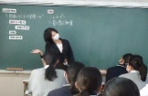
当日は、３年生の保健体育「健康な生活と病気の予防」で、食育の授業が行われました。まず、教科担任から、「生活習慣病につながる問題となる生活習慣は何？」と問いかけると、生徒から「運動不足、睡眠不足」「食生活の乱れ」「喫煙、過度の飲酒」という答えが上がり、これまで学習してきた「生活習慣病の予防」についてふりかえりました。
次に、教科担任は、その問題となる生活習慣の中から「食生活」を取り上げ、健康に生活するためにはどのような食生活が良いのかを説明しました。「基礎代謝量（生命を維持するために最小限必要なエネルギー量）が、なぜ男女によって異なるのか？」と問いかけると、生徒から「筋肉の量が違うから」という答えが上がりました。
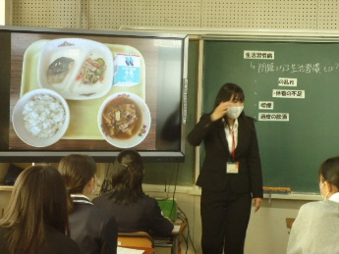
その後、自分の食生活について振り返りながら、臨時技師と一緒にバランスの良い食事について考えました。臨時技師が「小学校で習った五大栄養素を覚えていますか？」と問いかけると、生徒から「たんぱく質」「脂質」「炭水化物」「無機質」「ビタミン」と、声が上がりました。
実際に給食の献立（ご飯、牛乳、厚揚げの煮物、アジの塩焼き、切り干し大根のサラダ）を使って、それぞれの献立に使われている食材が五大栄養素のどの栄養素に分類されるかを考えました。
生徒からは「カルシウムは無機質だから、牛乳は無機質？」「アジはたんぱく質やんな」など、一つひとつ確認しながら分類する姿が見られました。分類後の答え合わせで、給食は食材がバランス良く使われていることに気が付きました。
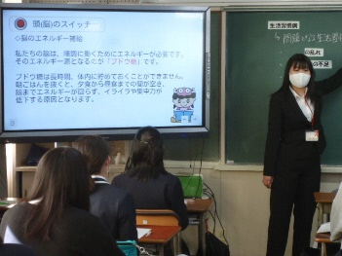
最後に、朝食と間食の役割について学ぶだけでなく、現在受験勉強のため夜遅くまで勉強している生徒に向けて、身体の負担を考えた夜食についても話をし、自分たちの食生活について振り返りました。
授業後の生徒の感想には、「バランスの良い食事を意識する」「間食は２００Kcalまでを守る」などが書かれており、今回の学びは、自分自身の食生活を見直すきっかけとなる内容でした。

